ВЕСЕЛАЯ МАСЛЕНИЦА
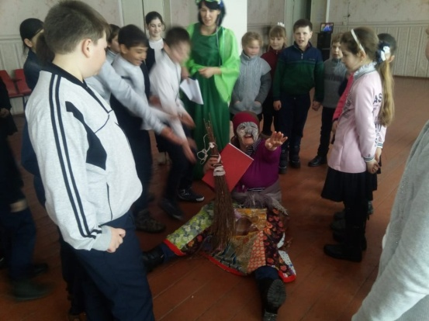
Не найти такого человека в России, который бы не любил этот праздник! Масленицу ждут не только взрослые, но и, с большим нетерпением, дети.
Масленицу праздновали еще наши прадеды, так как этот задорный и веселый праздник уходит своими корнями в глубину веков. Этот праздник праздновали наши родители и мы, а теперь – и наши дети.
В СДК «Красночабанский» такие русские народные праздники проводятся ежегодно и стали уже любимыми, долгожданными и традиционными для детей.
На празднике 18 февраля 2018 года звучала веселая народная музыка, создавая настроение радости, веселья и задора у ребят.
Как положено на празднике: веселились от души все. Забавным персонажем на празднике была Баба-Яга, которая обманом хотела остаться, переодевшись Масленицей. Но прозорливые детишки догадались кто скрывается под яркой одеждой. Ребятишки побудили в ней самые добрые качества, и изменившаяся Бабушка Яга извинилась за обман и осталась на празднике. Баба Яга играла с детьми, участвовала в конкурсах, предлагала желающим полетать на метле.
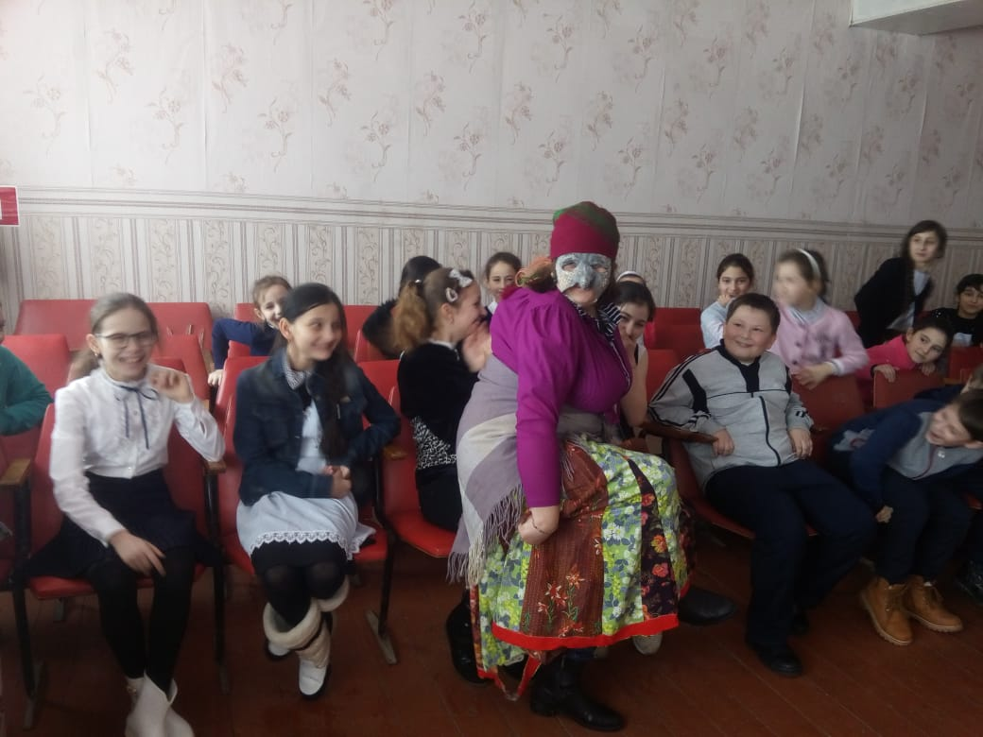
Участники праздника радовались приходу Весны и охотно участвовали в различных конкурсах: «Перетягивание каната», «Три ноги», «Сбей шапку», «Прыжки в мешках», «Полет на метле», «Ручеек», проявили интеллектуальные способности, отгадывая загадки ведущего и Бабы Яги.
В заключение прощания с зимой все поедали вкусные и пышные блины!
